≪児童クラブだより４月号≫
社会福祉法人みやび児童クラブ 担当：関
ホームページ：http://gakudou.miyabi-hoikuen.jp
暖かく気持ちのよいぽかぽか陽気と共に、新年度がスタートしました！！
楽しさや嬉しさ、期待、不安、緊張もなど胸いっぱいに子どもたちの新しい生活が始まりますね。
お父さん、お母さんの愛のなかで育った子どもたち、私たち職員もお父さん、お母さんに負けず、たくさんの愛や笑顔で大事にお預かりさせていただこうと思います。どうぞ、宜しくお願い致します。
４月生まれのお友だち
はんなさん（３日）
そうわさん（２３日）
きいちさん（２５日）

おめでとう～♪♪
１日（木） 新年度スタート
３日（土） 第１土曜日（休園）
５日（月） バスコース確認
７日（水） 始業式
そろばん（２年生以上）
８日（木） 入学式
１０日（土） 春の親子遠足
１４日（水） そろばん（２年生以上）
１７日（土） 第３土曜日（休園）
２１日（水） そろばん（２年生以上）
２８日（水） そろばん（２年生以上）
誕生会
２９日（木） 昭和の日（休園）

☺お知らせ＆お願い☺
☆開園時間は、平日…学校下校～１９：００。平日の振替日や長期休み時…８：００～１９：００。
土曜日…８：００～１８：００。（第１・３・５土曜日は休園）です。（延長料金300円/時間）
(平日18時30分以降、土曜日17時30分以降は延長料として300円徴収させていただきます)
☆土曜日や学校の振替日、長期休み中は戸外遊びをすることもあるので９：００までに登園してください。
☆学校がお休みの時は、学習用具、水筒、帽子、お弁当、着替え、ハンカチを持たせてくださいね。
☆新１年生は学校の給食が始まるまではお弁当持参になります。ケータリング（１食３００円）をご希望の
方は前日までに料金を添えてお知らせください。
☆毎月の各学校のおたよりや下校時間の変更のお手紙などありましたら、提出や連絡をお願いします。
☆火曜日は書道教室（希望者）を行っています。毛筆の時は汚れてしまうかもしれませんので黒っぽい洋服
での登校をお勧めします。５月からスタートします！希望される方は早めにお知らせください。
☆水曜日はそろばん教室（希望者）を行っています。新１年生は５月から、新２年生以上は４月１日から
スタートします！書道同様、希望される方は早めにお知らせください。
☆毎年恒例の保護者会を兼ねた春の遠足は、豊崎美らSUNビーチでやる事に決定しました。詳細はまた連絡いたします。
☆保険証のコピー、箱ティッシュ１箱、フェイスタオル１枚の提出のご協力をお願い致します。
先生の紹介
ご入学、ご進級、おめでとうございます！！
今年度お世話させていただく職員の紹介をします。どうぞ宜しくお願い致します。

池城 千代子先生☆
誕生日：３月１０日
血液型：Ａ型
好きな食べ物：果物
趣味：ウォーキング、旅行

祖慶 奈津子先生☆
誕生日：８月２４日
血液型：Ａ型
好きな食べ物：和栗、ウニ
趣味：音楽鑑賞、食べ歩き

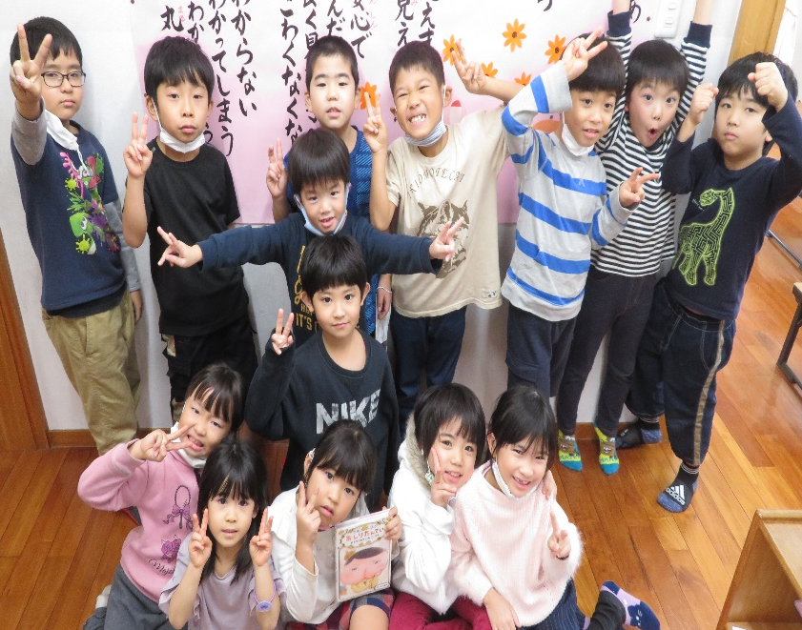
平良 浩理☆
誕生日：８月２１日
血液型：Ｏ型
好きな食べ物：カレーライス
趣味：You tubeでスポーツと
格闘技を観ること

関 史香先生☆
誕生日：１０月２１日
血液型：Ａ型
好きな食べ物：ピザ、ゴーヤ
趣味：コンサート、旅行

ようこそ！みやび児童クラブへ♡
毎日、ブロックにドッチボール楽しいよ～♪
わからない事があったら、私たちに聞いてね(^O^)／
今日から新しいお友達がやってきました！！
新１年生 18名がみやび児童クラブに来てくれました♡
よろしくお願いします♪

